«ВЕРХНЕОБЛИВСКИЙ ВЕСТНИК»
Информационный бюллетень МО «Верхнеобливское сельское поселение»
четверг 20 июля 2017 года
№ 22
Официальное средство массовой информации Верхнеобливского сельского поселения «Верхнеобливский вестник» издается на основании Решения Собрания депутатов Верхнеобливского сельского поселения от 24.07.2015г. № 108/1, Постановления Администрации Верхнеобливского сельского поселения от 24.07.2015г. №60 /1 Документы, публикуемые в «Верхнеобливском вестнике» соответствуют оригиналам и имеют юридическую силу
________________________________________________________________________

Уважаемые жители Верхнеобливского сельского поселения!

2017 год — Год экологии в России
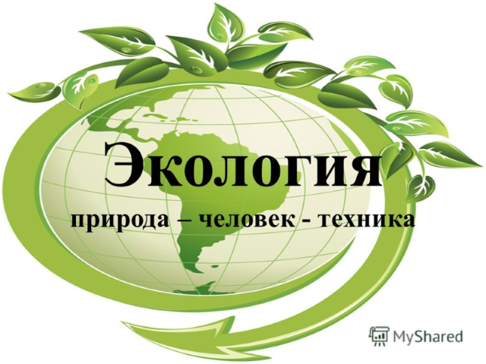
5 января 2016 года Владимир Путин подписал Указ о проведении в 2017 году в Российской Федерации Года экологии.
- Федеральный закон об охране окружающей среды.
В соответствии с Конституцией Российской Федерации каждый имеет право на благоприятную окружающую среду, каждый обязан сохранять природу и окружающую среду, бережно относиться к природным богатствам, которые являются основой устойчивого развития, жизни и деятельности народов, проживающих на территории Российской Федерации.
Настоящий Федеральный закон определяет правовые основы государственной политики в области охраны окружающей среды, обеспечивающие сбалансированное решение социально-экономических задач, сохранение благоприятной окружающей среды, биологического разнообразия и природных ресурсов в целях удовлетворения потребностей нынешнего и будущих поколений, укрепления правопорядка в области охраны окружающей среды и обеспечения экологической безопасности.
Настоящий Федеральный закон регулирует отношения в сфере взаимодействия общества и природы, возникающие при осуществлении хозяйственной и иной деятельности, связанной с воздействием на природную среду как важнейшую составляющую окружающей среды, являющуюся основой жизни на Земле, в пределах территории Российской Федерации, а также на континентальном шельфе и в исключительной экономической зоне Российской Федерации.
Сегодня экологическую ситуацию в мире можно охарактеризовать как близкую к критической. Среди глобальных экологических проблем можно отметить следующие:
— уничтожены и продолжают уничтожаться тысячи видов растений и животных;
— в значительной мере истреблен лесной покров;
— стремительно сокращается имеющийся запас полезных ископаемых;
— мировой океан не только истощается в результате уничтожения живых организмов, но и перестает быть регулятором природных процессов;
— атмосфера во многих местах загрязнена до предельно допустимых размеров, а чистый воздух становится дефицитом;
— частично нарушен озоновый слой, защищающий от губительного для всего живого космического излучения;
— загрязнение поверхности и обезображивание природных ландшафтов: на Земле невозможно обнаружить ни одного квадратного метра поверхности, где бы не находилось искусственно созданных человеком элементов.
Стала совершенно очевидной пагубность потребительского отношения человека к природе лишь как к объекту получения определенных богатств и благ. Для человечества становится жизненно необходимым изменение самой философии отношения к природе.
Проблемы экологии, экологического воспитания, экологической культуры становятся сегодня особенно злободневными.
Еще в середине XX века термин «экология» был известен лишь немногим специалистам, сегодня же трудно найти другое понятие и его производные, которые столь часто употреблялись бы в самых широких научных (и ненаучных) кругах.
Взаимоотношения человечества с окружающей средой в планетарном масштабе рассматривает глобальная экология – комплексная научная дисциплина, изучающая основные закономерности развития биосферы в целом, а также возможные ее изменения под влиянием деятельности человека.
С принятием Закона РФ «Об охране Окружающей среды» появились предпосылки для формирования правовой базы системы экологического просвещения населения.
Цели года экологии
- Привлечение внимания граждан к проблемам экологии.
- Обеспечение безопасности существующих экосистем.
- Сохранение многообразия биологических видов.
Руководствуясь задачами, обозначенными в Указе президента, Правительством РФ в 2016 году был разработан «План проведения в 2017 году Года экологии».
План мероприятий охватывает два направления: экология в общем и оптимизация системы заповедников. Мероприятия Плана направлены на улучшение общей экологической картины в России. Результатом их выполнения должны стать оздоровление и очищение конкретно обозначенных территорий. Одним из важнейших вопросов в плане ставится изменение отношения жителей нашей страны к проблемам природы и экологии на более сознательное и ответственное.
Ожидаемые изменения
По мнению экспертов в 2017 году начнется практическая реализация тех изменений законодательства в сфере экологии, которые в предыдущие годы неоднократно рассматривались российским парламентом. Изменения коснутся водного, лесного и земельного кодексов России и многих федеральных законов, регламентирующих данную сферу правоотношений.
Планом мероприятий также планируется существенно ужесточить нормативно-правовые нормы, регламентирующие деятельность государственных и коммерческих структур в части их влияния на состояние окружающей среды. Новые требования, которые будут предъявляться к промышленным предприятиям, должны заставить хозяйственников более ответственно относиться к вопросам охраны всех видов природных ресурсов от любого негативного воздействия.
С 2017 года начнут действовать поправки, внесенные в Федеральный закон «Об отходах» в части регулирования процесса выброса и сброса отходов в атмосферу и в водные объекты. Новые требования, определенные в Законе, призваны стимулировать промышленные предприятия использовать наилучшие технологии, которые причиняют природе наименьший вред.
20 апреля 2017 года Президент Российской Федерации Владимир Путин своим Указом от 19.04.2017 № 176 «О Стратегии экологической безопасности Российской Федерации на период до 2025 года» утвердил Стратегию экологической безопасности России до 2025 года.

Экологическая ситуация в Зазерском сельском поселении.
В целом экологическая ситуация в Зазерском сельском поселении благоприятна. На территории поселения отсутствуют высокотоксичные производства
Основными источниками загрязнения окружающей среды в поселении являются автотранспорт, твёрдые бытовые отходы (далее ТБО), отходы от деятельности сельскохозяйственных предприятий.
Ежегодное увеличение количества автотранспорта неизбежно приводит к увеличению выбросов загрязняющих веществ в атмосферу.
По-прежнему серьезную озабоченность вызывают состояние сбора, утилизации и захоронения бытовых и промышленных отходов. Для решения данной проблемы требуется участие и взаимодействие органов местного самоуправления муниципального района с привлечением населения, предприятий и организаций, наличия финансирования с привлечением источников всех уровней.
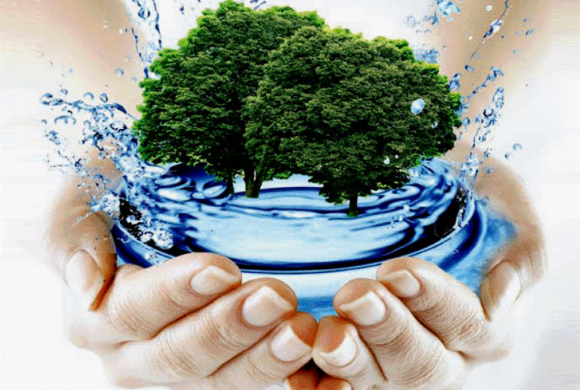

Водопользования на водных объектах общего пользования.
1. Общие положения
1.1. Настоящее Положение разработано в соответствии с Водным кодексом Российской Федерации, Федеральным законом от 06.10.2003 N 131-ФЗ "Об общих принципах организации местного самоуправления в Российской Федерации" и регулирует отношения, возникающие при предоставлении гражданам информации об ограничениях водопользования на водных объектах общего пользования, расположенных на территории муниципального образования.
1.2. Основными принципами, определяющими содержание требований настоящего Положения, является обязательность соблюдения водного законодательства, экологических и санитарно-эпидемиологических норм и правил.
1.3. В целях настоящего Положения под водными объектами общего пользования, если иное не предусмотрено законодательством, понимаются поверхностные водные объекты, находящиеся в государственной или муниципальной собственности, расположенные на территории сельского поселения.
Основные понятия:
водные ресурсы - поверхностные и подземные воды, которые находятся в водных объектах и используются или могут быть использованы;
водный объект - природный или искусственный водоем, водоток либо иной объект, постоянное или временное сосредоточение вод, в котором имеет характерные формы и признаки водного режима;
водопользователь - физическое лицо или юридическое лицо, которым предоставлено право пользования водным объектом;
использование водных объектов (водопользование) - использование различными способами водных объектов для удовлетворения потребностей Российской Федерации, субъектов Российской Федерации, муниципальных образований, физических лиц, юридических лиц;
охрана водных объектов - система мероприятий, направленных на сохранение и восстановление водных объектов.


Администрацией сельского поселения в пределах своих полномочий в соответствии с действующим законодательством при использовании водных объектов общего пользования, в целях предотвращения загрязнения, засорения, заиления водных объектов и истощения их вод, а также сохранения среды обитания биологических ресурсов и других объектов животного и растительного мира в границах водоохранных зон, могут устанавливаться следующие ограничения (запреты):
- купаться в местах, где выставлены щиты (аншлаги) с запрещающими знаками и надписями;
- снимать и самовольно устанавливать оборудование и средства обозначения участков водных объектов;
- использовать водные объекты, на которых водопользование ограничено, приостановлено или запрещено, для целей, на которые введены запреты;
- занимать береговую полосу водного объекта общего пользования, а также размещать в ее пределах устройства и сооружения, ограничивающие свободный доступ к водному объекту;
- совершать действия, угрожающие жизни и здоровью людей, объектам животного мира, водным биологическим ресурсам и наносящие вред окружающей среде;
- запрещение забора воды для хозяйственно-бытового и питьевого водопотребления, использования воды в бытовых целях (купание, стирка белья и т.д.).
Водопользование на водных объектах общего пользования может быть ограничено в случаях:
- угрозы причинения вреда жизни или здоровью человека;
- возникновения радиационной аварии или иных чрезвычайных ситуаций природного или техногенного характера;
- причинения вреда окружающей среде;
- в иных случаях, предусмотренных федеральными законами.

Главный редактор: Глава Администрации Верхнеобливского сельского поселения Марченко А.В.
Издатель: Администрация муниципального образования «Верхнеобливское сельское поселение».
Четверг 20 июля 2017 года № 22 Время подписания в печать: 17-00 Тираж: не более 1000 экз. в год.
Адрес редакции: х. Верхнеобливский ул. Советская д.57 «Бесплатно»
Ответственный за выпуск: – ведущий специалист Администрации Верхнеобливского сельского поселения, заместитель редактора Калашникова И.А.

